Indicaciones
Durante estas semanas desarrollarás un proyecto relacionado con “EL CALENTAMIENTO GLOBAL”, en donde juntos construiremos una cultura ambiental encaminada a proteger nuestro medio ambiente. Lee la ficha pedagógica y desarrolla las actividades. Si tienes dudas, comunícate con algún miembro de tu familia, tu docente, tutor/a, un profesional del DECE o un miembro del personal directivo de la institución.

Además, tenga en cuenta las siguientes recomendaciones:

- Realizar un seguimiento en el cumplimiento de las actividades a su representado.
- Guardar los trabajos realizados en el portafolio para su respectiva evaluación.
- Verificar que los Trabajos sean realizados completos y cuidando la presentación.
- Ante cualquier inquietud o duda que tengan sobre el desarrollo de las actividades, comunicarse con el docente.
- Enviar fotografía al WhatsApp como evidencia del trabajo realizado.
- Ingresar a la página web de la Institución Educativa para que descargue las fichas a ser trabajadas y observar el material complementario para la comprensión de las actividades a realizarse por parte del estudiante.

FICHA PEDAGÓGOCA DEL PROYECTO
Nombre del Proyecto
EL CALENTAMIENTO GLOBAL.
ACTIVIDADES SEMANA 4

Realice una lectura analítica y comprensiva sobre el tema: Expresiones algebraicas. Polinomios

Expresiones algebraicas. Polinomios

¿Qué es una expresión algebraica?

Llamamos expresión algebraica a toda expresión que contiene letras y números enlazados por signos de suma, resta,
multiplicación y división.
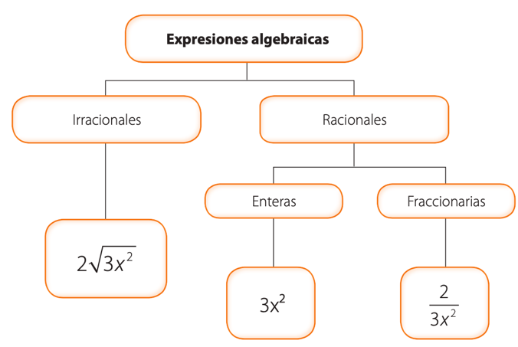
Las expresiones algebraicas, de acuerdo con el número de términos, pueden ser monomios (un término) o polinomios (más de un término).
Si un polinomio tiene dos términos, se llama binomio, y si tiene tres términos, trinomio.

¿Qué es un polinomio?
Un polinomio es una expresión algebraica de la forma:
P(x) = an x n + an - 1 x n - 1 + an - 2 x n - 2 + ... + a1 x 1 + a 0

Grado de un polinomio
El grado de un polinomio P(x) es el mayor exponente al que se encuentra elevada la variable x.
Absoluto: se obtiene al sumar los exponentes de la parte literal.
$$-\frac{5}{3}xy^{5}z^{2}$$
1+ 5 + 2 = 8
En un polinomio el grado absoluto es igual al mayor grado absoluto de los monomios que lo conforman.
En el polinomio $3a^{2}b+2bc-b^{5}c^{2}$ el grado absoluto es 7.

¿Qué es el valor numérico?
Valor numérico de una expresión algebraica es el número que se obtiene al sustituir los valores asignados a las letras que contiene dicha expresión.

¿Qué son términos semejantes?
Se denominan términos semejantes a aquellos términos cuya parte literal es similar en letras y exponentes. Si los términos de una expresión algebraica son semejantes, pueden ser reducidos, es decir, sumados algebraicamente.

CLASIFICACIÓN DE POLINOMIOS
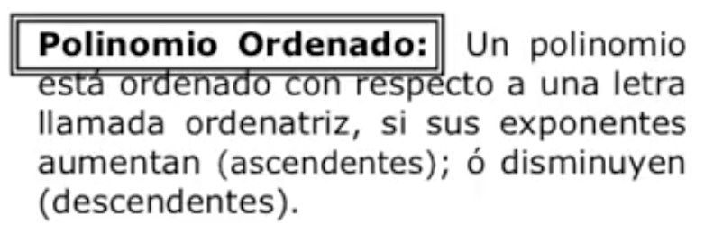
EJEMPLO:
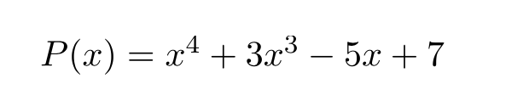
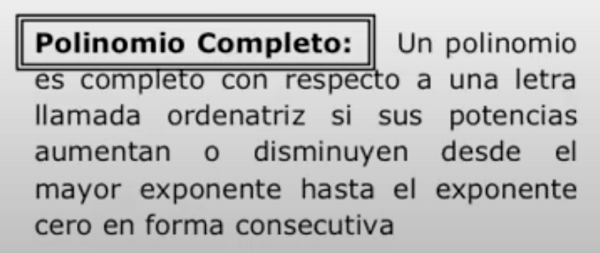

EJEMPLO:
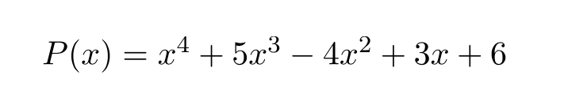
APLICACIÓN DE POLINOMIOS EN EL CALENTAMIENTO GLOBAL
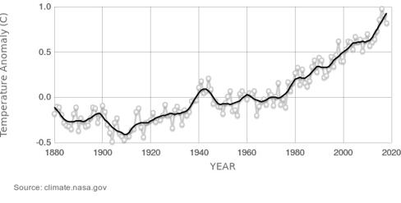
El polinomio que da esta curva es: 0,4x*0,8z; que representa el ENFRIANDO EL CALENTAMIENTO GLOBAL
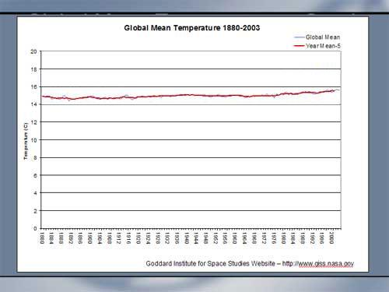

El polinomio que da esta curva es: 0,75x+0,8z; que representa el TEMPERATURA MEDIA GLOBAL
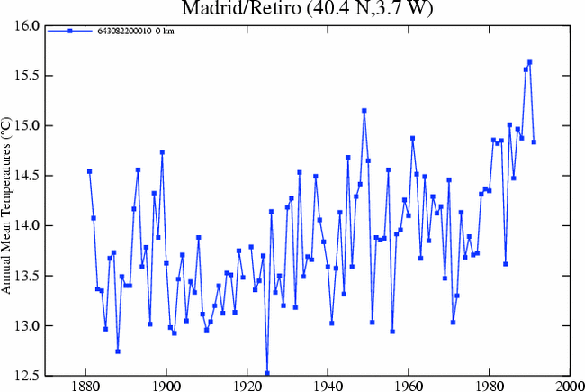

El polinomio que da esta curva es: 40,4xy+3,7y; que representa el TEMPERATURAS MEDIAS ANUALES

PROYECTO 3
SEMANA 4

Área: Matemática.
Tema: Expresiones algebraicas. Polinomios
Nombre:
Curso: Noveno
Fecha:

- Complete el siguiente cuadro

EXPRESIONES ALGEBRAICAS

Irracionales

Enteras

- ¿Qué es un polinomio?
__________________________________________________________________________________________________________________________________________________________________________

- Escriba un ejemplo de monomio, binomio y trinomio
monomio | binomio | trinomio
 | 3X+2

- Relacione cada enunciado con su expresión algebraica.
Múltiplo de 3 | • | • | 2x
Número par | • | • | x+5
El cuadrado de un número más 3 | • | • | 3x
Un número más 5 | • | • | $$x^{2}+3$$
8 más el triple de un número | • | • | 3x+8

- Identifique los elementos de cada término.

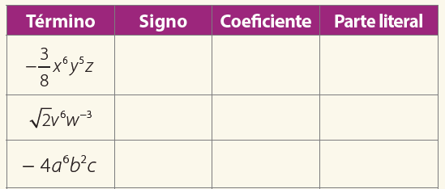

- Elaboración de las fichas algebraicas para la clase del lunes 18 de enero de 2021, siguiendo las indicaciones dadas.
De manera previa a la clase los estudiantes deberán preparar el material manipulativo descrito a continuación:

- Cuadrados y rectángulos de cartulina o fomix, las medidas de las figuras están en la siguiente imagen:
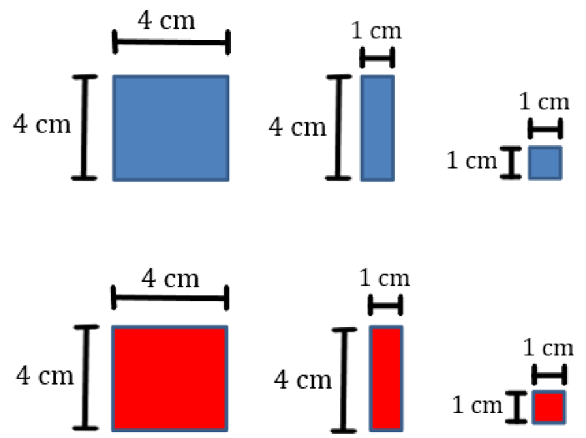
- Las figuras deben ser de color rojo y azul (material de su preferencia), en total deberán tener:
10 cuadrados de color rojo, dimensiones: 4cm x 4 cm.
10 cuadrados de color azul, dimensiones: 4cm x 4 cm.
10 rectángulos de color rojo, dimensiones: 1cm x 4cm.
10 rectángulos de color azul, dimensiones: 1cm x 4cm.
10 cuadrados de color rojo, dimensiones: 1cm x 1cm.
10 cuadrados de color azul, dimensiones: 1cm x 1cm.

Nota: Es importante que todos los estudiantes tengan listo este material para poder desarrollar las actividades destinadas a la hora de clase del día 18 de enero del 2021.

